ОБЗОР ВТОРИЧНОГО РЫНКА ЖИЛОЙ НЕДВИЖИМОСТИ Г. ТЮМЕНИ ЗА МАРТ 2018 Г.
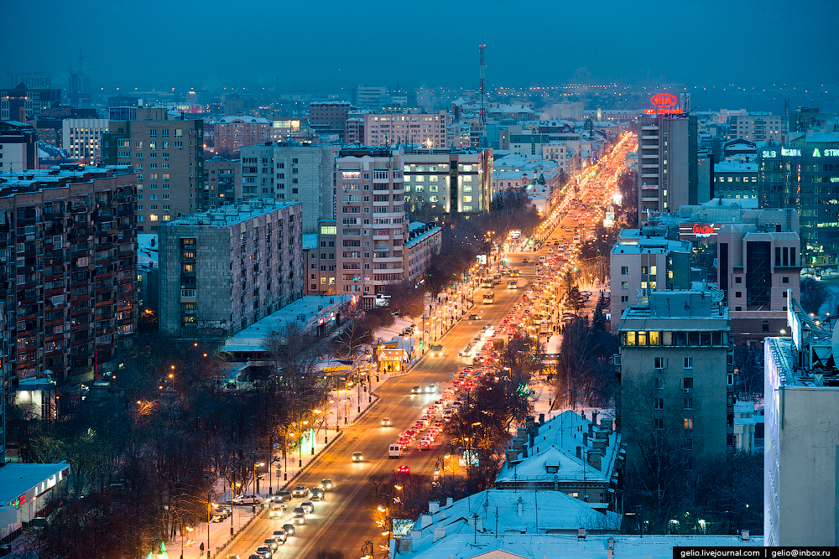

ОСНОВНЫЕ ВЫВОДЫ
- Наибольшим спросом у покупателей в марте пользовались квартиры в районах Тюменский мкр (наибольший спрос на 1,2,3-комнатные квартиры), Дом Обороны (1,2,3-комнатные), КПД (2,3-комнатные квартиры), Драмтеатр (2,3-комнатные квартиры), МЖК (2,3-комнатные) и Московский тракт (3-комнатные квартиры). Наблюдается рост спроса в районах КПД и Драмтеатр
- Удельная цена предложения составила в марте 59754 руб. за кв. м (рост на 0,35%), удельная цена продаж - 52405 руб. за кв. м
- По сравнению мартом прошлого года удельная цена предложения снизилась всего на 9 руб./кв. м (-0,02%)
- Объем предложения за месяц снизился на 399 квартир и составляет 15969 объектов
- Средний предпродажный торг в марте составил 3,57%
- Средний срок экспозиции проданных в марте квартир составил 8,9 мес. (+1,8 мес. к уровню прошлого года)

Анализ предложения на вторичном рынке г. Тюмени за март 2018г.
Предложение вторичного рынка жилой недвижимости составило 15969 квартир (исключая квартиры за чертой города и другие типы: пансионаты, общежития, коммунальные квартиры, а также малоэтажное строительство).
По сравнению с прошлым месяцем предложение снизилось на 399 квартир. По сравнению с мартом 2017г. предложение снизилось на 10,23% (1820 квартир).

Источник: база компании «Этажи», 2018 г.

Рис. 1.1. Структура предложения по размерам квартир

В структуре предложения вторичного рынка за последний месяц не произошло значимых изменений.
В марте так же, как и в 2017-2016 г., на рынке превалировали 1-комнатные квартиры, их объем предложения составил 5765 квартир (36,1%). Объем предложения 2-комнатных квартир составил 4977 объектов (31,2% вторичного рынка). Доля 3-комнатных квартир составила 26,6% вторичного рынка (4251 квартира). Объем предложения многокомнатных квартир составляет 976 квартиры (6,1%).
Наибольшее предложения на вторичном рынке сосредоточено в районе Тюменский мкр – 8,32% (1328 квартир), в районе Драмтеатр – 7,19% (предложение составило 1148 объекта) и КПД – 6,69% (1068 квартир в предложении).

Источник: база компании «Этажи», 2018 г.

Рис. 1.2. Структура предложения по районам

Анализ ценовой ситуации на вторичном рынке г. Тюмени за март 2018г.
В 1 квартале 2018 года в Тюмени продолжилась фаза роста цен на вторичном рынке. За последние 3 месяца цена квадратного метра выросла на 0,73%.
Удельная цена предложения в марте 2018г. составила 59754 руб./кв. м, наблюдается незначительный рост на 208 рубля (по сравнению с прошлым месяцем) – 0,35% (в рамках погрешности определения среднего значения 0,4%). За последний год (по сравнению с мартом 2017 г.) удельная цена предложения снизилась на 9 руб. за квадратный метр - 0,02%.

Источник: база компании «Этажи», 2018 г.

Рис. 2.1. Динамика удельной цены предложения

В марте наблюдался незначительный рост удельной цены предложения в сегментах 1,2,3-комнатных и многокомнатных квартир (в рамках погрешности).
Удельная цена 1-комнатных квартир составила 61907 рублей за квадратный метр, это на 0,20% больше, чем в прошлом месяце. Удельная цена 2-комнатных квартир составила 59407 руб./кв. м (рост на 133 руб. – 0,22%). 3-комнатные квартиры в марте имели удельную цену 58361 руб./кв. м (рост на 199 рублей).
Удельная цена многокомнатных квартир выросла на 1,05% (в рамках погрешности определения среднего значения 2,1%)) и составила 60650 рублей за квадратный метр.

Источник: база компании «Этажи», 2018 г.

Рис. 2.2. Удельная цена по размерам квартир

Наибольшая удельная цена традиционно наблюдается в Европейском микрорайоне, в марте 2018 г. она составила 80685 руб. за квадратный метр, однако, объем предложения в данном районе достаточно мал – всего 178 квартир.
Следующим по величине удельной цены идет Исторический Центр (78164 руб./кв. м) и Ожогина (76807 руб./кв. м при 20 квартирах в предложении).
Наибольшее снижение цены зафиксировано в районе Ватутино, наибольший рост – в районе Тюменская слобода.
40 из 50 рассматриваемых районов (80%) имеют среднюю цену квадратного метра ниже, чем в среднем по рынку.

Источник: база компании «Этажи», 2018 г.

Рис. 2.3. Удельная цена по районам

Анализ продаж на вторичном рынке г. Тюмени за март 2018 г.
В структуре продаж марта наблюдается рост интереса к 2-комнатным квартирам, их предпочли 35,4% покупателей.
Доля продаж 1-комнатных квартир составила 44,3%, 3-комнатных – 18,1%. Многокомнатные квартиры предпочли 2,2% покупателей.
Удельная цена продажи вторичного жилья в марте составила 52405 руб. за квадратный метр.
Средняя площадь проданных в марте квартир на вторичном рынке выросла на 1,0 кв. м и составила 52,3 кв. м (в прошлом месяце 51,3 кв. м, в марте 2017 года – 51,9 кв. м).
Средний срок экспозиции проданных в марте квартир составил 8,9 мес. – наблюдается рост на 0,7 мес. по сравнению с прошлым месяцем и рост на 1,8 мес. по сравнению с уровнем прошлого года.
Средняя полная цена продажи на вторичном рынке составила 2 млн. 709 тыс. рублей (рост на 102 тыс. рублей).

Источник: база компании «Этажи», 2018 г.

Рис. 3.1. Структура продаж по размерам квартир

Приложение 1. Числовая пространственно-параметрическая модель вторичного рынка г. Тюмени за март 2018 г.

Номер столбца | Показатель
1 | Объем выборки, шт.
2 | Средняя цена, тыс. руб.
3 | СКО, тыс. руб.
4 | Погрешность, тыс. руб.
5 | Погрешность, %
6 | Минимум, тыс. руб.
7 | Максимум, тыс. руб.
8 | Медиана, тыс. руб.
9 | Средняя площадь, кв. м
10 | СКО, кв. м
11 | Погрешность, кв. м
12 | Погрешность, %
13 | Минимум, кв. м
14 | Максимум, кв. м
15 | Медиана, кв. м
16 | Средневзвешенная, руб./кв. м
17 | СКО, руб./кв. м
18 | Погрешность, руб./кв. м
19 | Погрешность, %
20 | Минимум, руб./кв. м
21 | Максимум, руб./кв. м
22 | Медиана, руб./кв. м

Кол-во комнт | Тип домостроения | 1 | 2 | 3 | 4 | 5 | 6 | 7 | 8 | 9 | 10 | 11 | 12 | 13 | 14 | 15 | 16 | 17 | 18 | 19 | 20 | 21 | 22
все | все | 15969 | 3641 | 2408 | 38 | 1,0 | 850 | 75000 | 3000 | 60,9 | 30 | 0,5 | 0,8 | 12 | 600 | 55 | 59754 | 13790 | 218 | 0,4 | 26002 | 300000 | 57178
 | кирпичное | 7964 | 3994 | 2899 | 65 | 1,6 | 850 | 75000 | 3150 | 64,2 | 34 | 0,8 | 1,2 | 18 | 500 | 56 | 62169 | 14842 | 333 | 0,5 | 27273 | 300000 | 58473
 | монолитное | 3551 | 3477 | 2173 | 73 | 2,1 | 1000 | 39000 | 2970 | 55,2 | 26 | 0,9 | 1,6 | 18 | 600 | 50 | 62963 | 13884 | 466 | 0,7 | 27936 | 192857 | 61081
 | панельное | 4192 | 3160 | 1235 | 38 | 1,2 | 890 | 15000 | 2900 | 59,7 | 23 | 0,7 | 1,2 | 12 | 235 | 57 | 52965 | 9147 | 283 | 0,5 | 26002 | 179917 | 53333
 | блочное | 262 | 2870 | 1075 | 133 | 4,6 | 1450 | 10700 | 2621 | 58,6 | 21 | 2,6 | 4,4 | 24 | 252 | 54 | 48935 | 13163 | 1630 | 3,3 | 33702 | 112903 | 44936
1-комн | все | 5765 | 2401 | 757 | 20 | 0,8 | 850 | 24000 | 2300 | 38,8 | 9 | 0,2 | 0,6 | 12 | 281 | 38 | 61907 | 11039 | 291 | 0,5 | 30216 | 179917 | 60870
 | кирпичное | 2593 | 2484 | 864 | 34 | 1,4 | 850 | 24000 | 2350 | 39,5 | 10 | 0,4 | 1,0 | 18 | 281 | 38 | 62964 | 11168 | 439 | 0,7 | 30216 | 127419 | 61333
 | монолитное | 1816 | 2483 | 721 | 34 | 1,4 | 1000 | 7000 | 2350 | 39 | 9 | 0,4 | 1,1 | 18 | 88 | 39 | 63736 | 11004 | 517 | 0,8 | 34791 | 126050 | 62706
 | панельное | 1252 | 2128 | 467 | 26 | 1,2 | 890 | 5000 | 2100 | 36,9 | 7 | 0,4 | 1,1 | 12 | 69 | 36 | 57718 | 9043 | 511 | 0,9 | 32213 | 179917 | 57568
 | блочное | 104 | 2167 | 442 | 87 | 4,0 | 1450 | 4000 | 2098 | 41,9 | 9 | 1,8 | 4,2 | 24 | 53 | 45 | 51753 | 14838 | 2924 | 5,7 | 36250 | 90909 | 44276
2-комн | все | 4977 | 3481 | 1346 | 38 | 1,1 | 1350 | 14900 | 3180 | 58,6 | 13 | 0,4 | 0,6 | 26 | 150 | 56 | 59407 | 13103 | 372 | 0,6 | 29412 | 148233 | 56180
 | кирпичное | 2528 | 3627 | 1552 | 62 | 1,7 | 1350 | 14900 | 3300 | 59,2 | 15 | 0,6 | 1,0 | 32 | 133 | 56 | 61300 | 13955 | 555 | 0,9 | 29412 | 137500 | 57658
 | монолитное | 950 | 3781 | 1305 | 85 | 2,2 | 1700 | 13300 | 3500 | 59,9 | 12 | 0,8 | 1,3 | 42 | 150 | 57 | 63093 | 14270 | 926 | 1,5 | 33951 | 148233 | 60000
 | панельное | 1431 | 3048 | 766 | 41 | 1,3 | 1550 | 6500 | 2900 | 56,7 | 10 | 0,5 | 0,9 | 26 | 91 | 54 | 53759 | 8281 | 438 | 0,8 | 32407 | 107216 | 53402
 | блочное | 68 | 2939 | 798 | 195 | 6,6 | 2100 | 7000 | 2650 | 58,1 | 6 | 1,5 | 2,5 | 44 | 70 | 56 | 50592 | 13022 | 3182 | 6,3 | 36638 | 112903 | 48344
3-комн | все | 4251 | 4739 | 2381 | 73 | 1,5 | 1650 | 40000 | 4000 | 81,2 | 23 | 0,7 | 0,9 | 41 | 240 | 76 | 58361 | 15400 | 472 | 0,8 | 26002 | 226667 | 53378
 | кирпичное | 2251 | 5112 | 2813 | 119 | 2,3 | 1650 | 40000 | 4360 | 83 | 27 | 1,1 | 1,4 | 41 | 240 | 76 | 61555 | 17029 | 718 | 1,2 | 29905 | 226667 | 55829
 | монолитное | 686 | 5023 | 2231 | 170 | 3,4 | 2100 | 20000 | 4470 | 82,2 | 18 | 1,4 | 1,7 | 56 | 168 | 79 | 61117 | 16619 | 1270 | 2,1 | 27936 | 134831 | 56589
 | панельное | 1244 | 3980 | 1135 | 64 | 1,6 | 2000 | 14900 | 3700 | 77,8 | 16 | 0,9 | 1,2 | 45 | 235 | 71 | 51161 | 8506 | 483 | 0,9 | 26002 | 103448 | 50000
 | блочное | 70 | 3456 | 1061 | 255 | 7,4 | 1900 | 7500 | 3200 | 72,8 | 9 | 2,2 | 3,0 | 50 | 90 | 72 | 47473 | 10320 | 2485 | 5,2 | 36371 | 87635 | 44353
многокомн | все | 976 | 7008 | 5636 | 361 | 5,2 | 1800 | 75000 | 4800 | 115,5 | 54 | 3,5 | 3,0 | 0 | 600 | 102 | 60650 | 20177 | 1292 | 2,1 | 27273 | 300000 | 51351
 | кирпичное | 592 | 7918 | 6224 | 512 | 6,5 | 1800 | 75000 | 6050 | 122,9 | 59 | 4,9 | 3,9 | 57 | 500 | 107 | 64416 | 21396 | 1760 | 2,7 | 27273 | 300000 | 55173
 | монолитное | 99 | 8065 | 7275 | 1470 | 18,2 | 2600 | 39000 | 4500 | 121,4 | 75 | 15,2 | 12,5 | 60 | 600 | 99 | 66453 | 27238 | 5503 | 8,3 | 30888 | 192857 | 50340
 | панельное | 265 | 4790 | 1726 | 212 | 4,4 | 2300 | 15000 | 4300 | 98,2 | 23 | 2,8 | 2,9 | 57 | 200 | 99 | 48766 | 8800 | 1083 | 2,2 | 35294 | 89655 | 46341
 | блочное | 20 | 4240 | 1585 | 727 | 17,2 | 3350 | 10700 | 3850 | 98,2 | 37 | 17,0 | 17,3 | 80 | 252 | 90 | 43154 | 5754 | 2640 | 6,1 | 33702 | 52314 | 43094

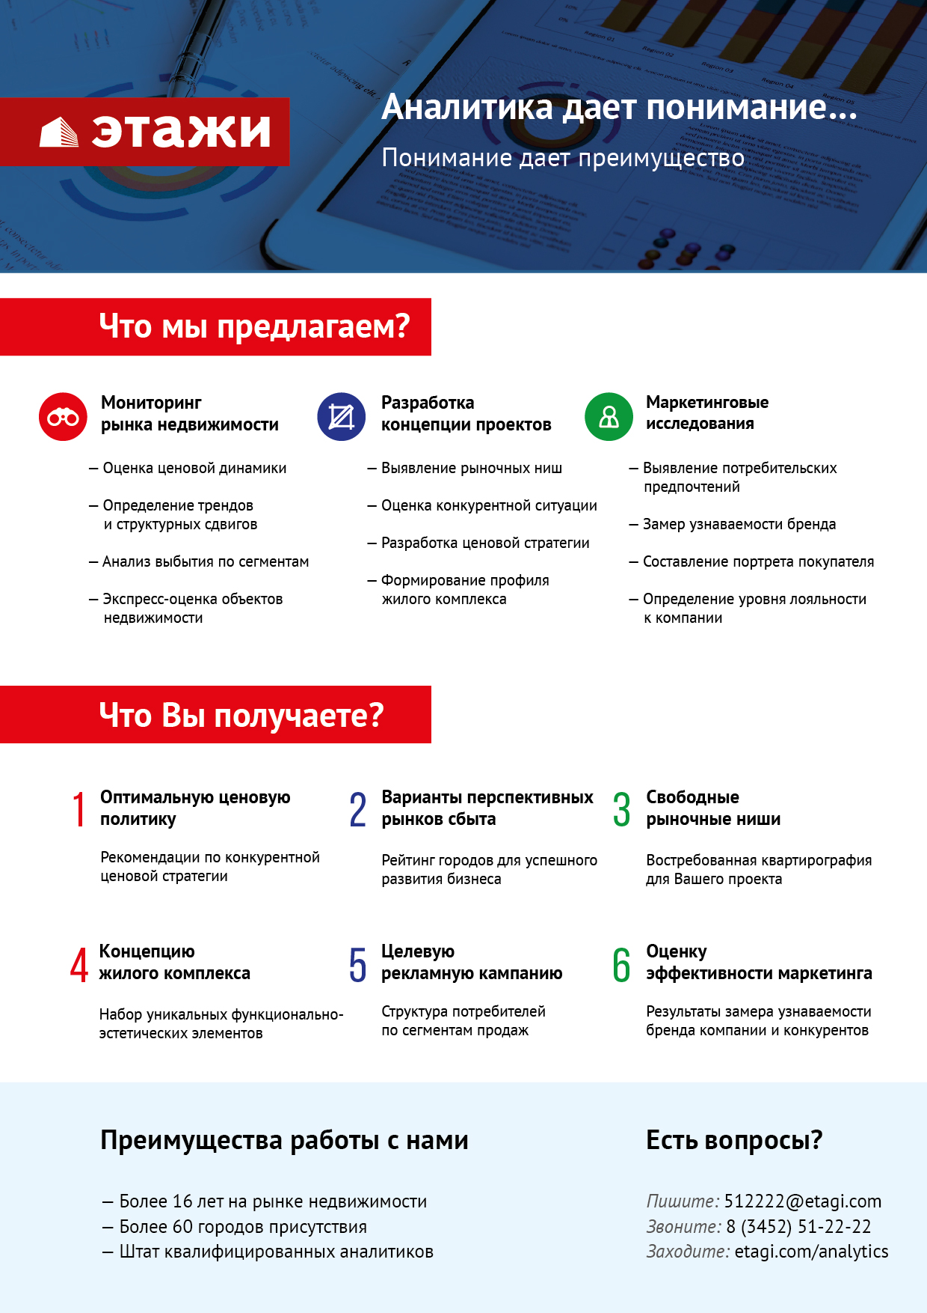

Отчет выполнен в соответствии с методическими рекомендациями по анализу рынка недвижимости Г.М. Стерника, принятыми Российской Гильдией Риэлторов
Источник фото: https://gelio.livejournal.com/214138.html
Числовая дискретная пространственно-параметрическая модель выполнена в соответствии с методическими рекомендациями по анализу рынка недвижимости Г.М. Стерника, принятыми Российской Гильдией Риэлторов

